2010学年温州市高三(上)五校联考
数学试卷（理）
(满分150分，考试时间120分钟，本次考试不得使用计算器)
一、选择题（本大题共10小题，每小题5分，共50分.在每小题给出的四个选项中，只有一项是符合题目要求的）
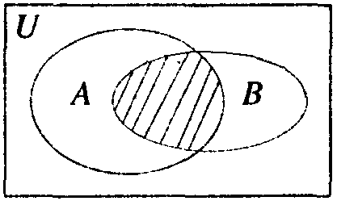
- 全集U=R，，，则图中
第1题图
阴影表示的集合为（ ▲ ）
A． B． C． D．
2.设x是实数，则“x>0”是“|x|>0”的（ ▲ ）
A.充分不必要条件 B. 必要不充分条件 C.充要条件 D.既不充分也不必要条件
3. 复数$Z=\left(1+i\right)\left(1−\text{ai}\right)$是实数，则实数$a$的值为（ ▲ ）
A．-1 B．0 C．1 D．$±1$
4．已知等比数列中，，，则前9项之和等于（ ▲ ）
A．50 B．70 C．80 D．90
5、下图代表未折叠正方体的展开图，将其折叠起来，变成正方体后的图形是（ ▲ ）

A. B. C. D.
6.已知点$P(a,b)$$(\text{ab}≠0)$是圆$O$：内一点，直线$m$是以$P$为中点的弦所在的直线，若直线$n$的方程为$\text{ax}+\text{by}=r^{2}$，则( ▲ )
A. $m$与$n$重合且$n$与圆$O$相离 B. $m$⊥$n$且$n$与圆$O$相离
C. $m$∥$n$且$n$与圆$O$相交 D. $m$∥$n$且$n$与圆$O$相离
7.满足不等式组$\left\{\begin{matrix}\left(y−x\right)\left(y+\sqrt{3}x\right)>0 \\ x^{2}+y^{2}≤1\end{matrix}\right.$的点$\left(x,y\right)$的集合的面积是（ ▲ ）
A．$\frac{5π}{\text{24}}$ B. $\frac{5π}{\text{12}}$ C. $\frac{π}{4}$ D. $\frac{7π}{\text{12}}$
8.过双曲线的左焦点，作圆的切线，切点为，延长交双曲线右支于点，若，则双曲线的离心率为（ ▲ ）
A． B． C． D．
9．对任意正整数，定义的双阶乘如下：
当为偶数时，
当为奇数时，
现有四个命题：①， ②，
③个位数为0， ④个位数为5
其中正确的个数为( ▲ )
A.1 B.2 C.3 D.4
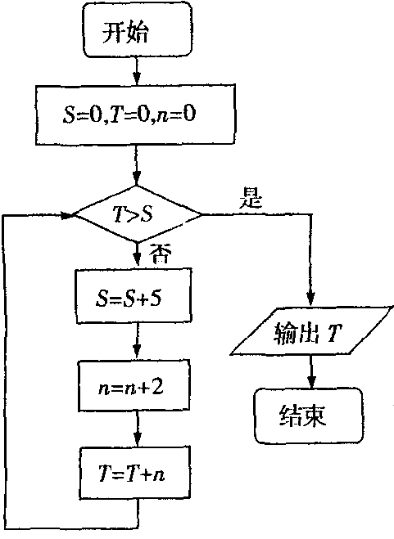
10、一个五位的自然数称为“凸”数，当且仅当它满足a＜b＜c，c＞d＞e（如12430，13531等）， 则在所有的五位数中“凸”数的个数是( ▲ )
第11题图
A 8568 B 2142 C 2139 D 1134

二、填空题（本大题共7小题，每小题4分，共28分）
11、执行如下图的程序框图，输出的$T=$ ▲ 。
12. 椭圆$\frac{x^{2}}{4}+\frac{y^{2}}{a^{2}}=1$与双曲线$\frac{x^{2}}{a}−\frac{y^{2}}{2}=1$有相同的焦点，则实数a= ▲ 。
13. 在中，角所对的边分别是，已知点是边
的中点，且，则角 ▲ 。
14.不等式对任意的实数都成立，则实数的取值范围是 ▲ 。
15.设，.根据下列等式：，，…由此可概括猜想出关于与的一个恒等式，使上面两个等式是你写出的等式的特例，这个等式是 ▲ .
16.如图，在正方体ABCD—A₁B₁C₁D₁中，P为BD₁的中点，则△PAC在该正方体各个面上的射影
可能是 ▲
①
③

④
②

17.对于任意实数$x$，符号[$x$]表示$x$的整数部分，即[$x$]是不超过$x$的最大整数”。这个函数[$x$]叫做“取整函数”，则= ▲ 。
2010学年温州市高三(上)五校联考
数学答题卷(理) 座位号:_______
学校 姓名 班级
…………………………密…………………………………………封………………………………………线………………………………
- 选择题：(本大题共10小题，每小题5分，共50分。在每小题给出的四个选项中，只有一项是 符合题目要求的。)
题目 | 1 | 2 | 3 | 4 | 5 | 6 | 7 | 8 | 9 | 10
选项

二、填空题：(本大题共7小题，每小题4分，共28分。)
11. 12. 13. 14. 15. 16. 17.
三、解答题：（本大题共5小题，共72分，解答应写出文字说明、证明过程或演算步骤.）
- （本题满分14分）已知函数，是的导函数.
（I）求：，及函数y=的最小正周期；
（II）求：时，函数的值域。

A
B

19.（本题满分14分）某超市为促销商品,特举办“购物有奖100﹪中奖”活动，凡消费者在该超市购物满100元，享受一次摇奖机会，购物满200元，享受两次摇奖机会，以此类推.摇奖机的结构如图所示，将一个半径适当的小球放入如图所示的容器最上方的入口处，小球将自由下落。小球在下落的过程中，将3次遇到黑色障碍物，最后落入A袋或B袋中,落入A袋为一等奖，奖金为20元，落入B袋为二等奖，奖金为10元，已知小球每次遇到黑色障碍物时，向左、右两边下落的概率都是。
（Ⅰ）求:摇奖两次，均获得一等奖的概率；
（Ⅱ）某消费者购物满200元，摇奖后所得奖金为X元，试求X的分布列与期望；
(Ⅲ)若超市同时举行购物八八折让利于消费者活动（打折后不再享受摇奖），某消费者刚好消费200元，请问他是选择摇奖还是选择打折比较划算.

20.（本小题满分14分）如图1，在直角梯形ABCP中，AP//BC，APAB，AB=BC=$\frac{1}{2}\text{AP}=2$，D是AP的中点，E，F，G分别 为PC、PD、CB的中点，将$Δ\text{PCD}$沿CD折起，使得$\text{PD}⊥$平面ABCD, 如图2.
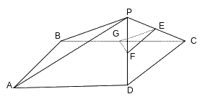
（Ⅰ）求三棱椎D－PAB的体积；
图2
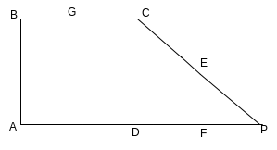
(Ⅱ) 求证：AP//平面EFG；
图1
（Ⅲ）求二面角G—EF－D的大小。

21.（本题满分15分）
如图，椭圆长轴端点为$A,B$，$O$为椭圆中心，$F$为椭圆的右焦点,且，；
（1）求椭圆的标准方程；
（2）记椭圆的上顶点为$M$，直线$l$交椭圆于$P,Q$两点，问：是否存在直线$l$，使点$F$恰为$Δ\text{PQM}$的垂心？若存在，求出直线$l$的方程;若不存在，请说明理由.
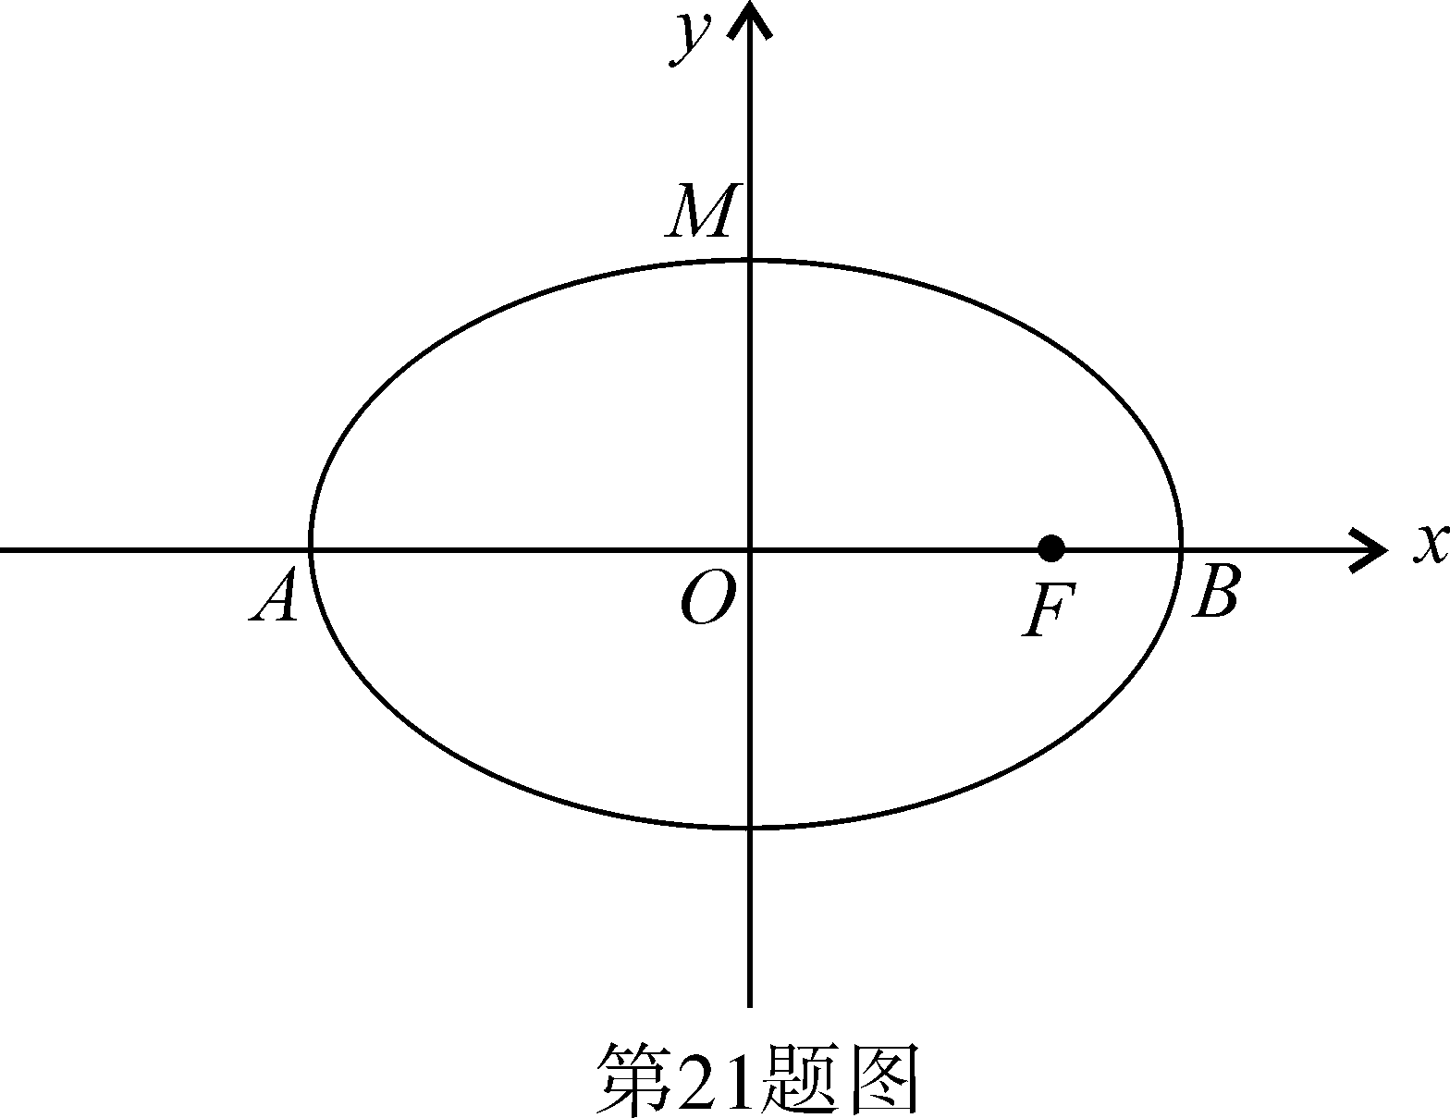

22.（本题满分15分）
已知函数$f(x)={\text{ax}}^{3}+{\text{bx}}^{2}−3x$在x=±1处取得极值
（1）求函数$f(x)$的解析式；
（2）求证：对于区间[－1，1]上任意两个自变量的值x₁，x₂，都有≤4；
（3）若过点A（1，m）（m ≠－2）可作曲线$y=f(x)$的三条切线，求实数m的范围。

